Задание 1.
6. | Пришла пора отчислений. Удалите всех студентов, у которых число долгов более 4х
CREATE TABLE debtor_students
(
id SERIAL PRIMARY KEY,
surname VARCHAR(30) NOT NULL,
name VARCHAR(30) NOT NULL,
patronymic VARCHAR(30) NULL,
group_id VARCHAR(7) NOT NULL,
debt_number INTEGER NOT NULL
) ;
INSERT INTO debtor_students (surname, name, patronymic, group_id, debt_number)
(
SELECT last_name, first_name, patronymic, students_group_number, COUNT(*) AS "Number of debts"
FROM students
INNER JOIN field_comprehensions ON field_comprehensions.student_id = students.student_id
WHERE field_comprehensions.mark = 2
GROUP BY last_name, first_name, patronymic, students_group_number
);
DELETE FROM debtor_students
WHERE debt_number >= 4;

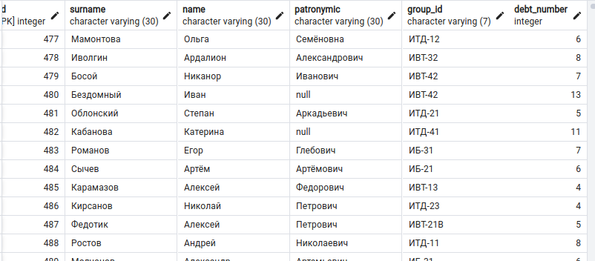
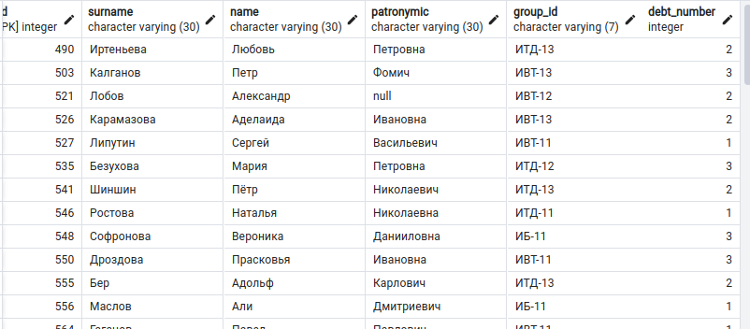
Задание 2.
6 | Автоматически заполните поле «ИНН». Код налоговой инспекции (3 и 4 цифры) – дата вашего рождения. Субъекты федерации должны быть разными и генерироваться случайным образом.
UPDATE students
SET inn = CONCAT(
LPAD(FLOOR(RANDOM() * 1000)::TEXT, 3, '0'),
LPAD(EXTRACT(DAY FROM DATE '2003-11-29')::TEXT, 2, '0'),
LPAD(EXTRACT(MONTH FROM DATE '2003-11-29')::TEXT, 2, '0'),
'03',
LPAD(FLOOR(RANDOM() * 100)::TEXT, 2, '0')
)
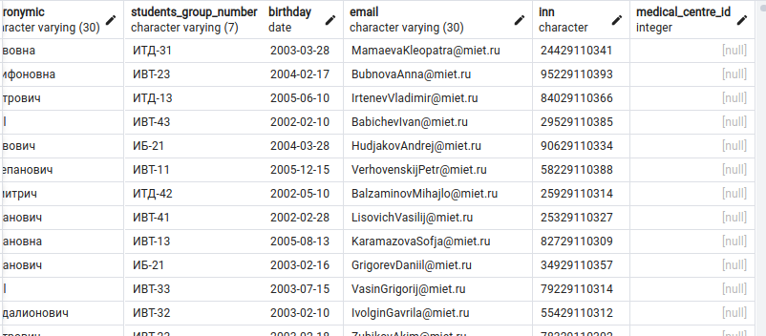
WHERE inn IS NULL;
Задание 3.
В зависимости от варианта, добавьте значения в исправленную вами базу данных в прошлой лабораторной работе. В каждую из таблиц необходимо добавить не менее 10 осмысленных значений.
INSERT INTO medical_centre (medical_centre_id, name_medical, address_medical, phone_number) VALUES
('1','Медпункт №1','ул. Ленина, 10','+71234567890'),
('2','Медпункт №2','пр. Победы, 15','+71241251212'),
('3','Медпункт №3','ул. Гагарина, 5','+72911200311'),
('4','Медпункт №4','пр. Леннинградский, 20','+71456389658'),
('5','Медпункт №5','ул. Маяковского, 30','+71254986532'),
('6','Медпункт №6','пр. Комсомольского, 25','+79993334456'),
('7','Медпункт №7','ул. Советская, 10','+79976407856'),
('8','Медпункт №8','ул. Жукова, 8','+78890678543'),
('9','Медпункт №9','ул. Горького, 2','+79605845632'),
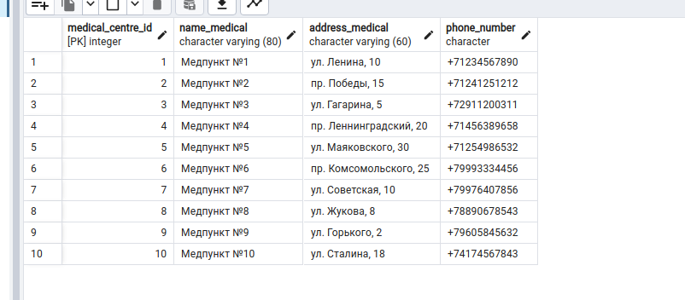
('10','Медпункт №10','ул. Сталина, 18','+74174567843');
INSERT INTO description_medical (medical_id, name_medical, description, duration) VALUES
('1','Грип','Острое распираторное вирусное заболевание','7 дней'),
('2','Травма ноги','Перелом голени','14 дней'),
('3','ОРВИ','Острый вирусный инфекционный процесс','10 дней'),
('4','Острый бронхит','Воспаление бронхов','5 дней'),
('5','Ожог','Термическое повреждение кожи','21 день'),
('6','Мигрень','Сильная головная боль','3 дня'),
('7','Гастроэнтерит','Воспаление кишечника','4 дней'),
('8','Пневмания','Воспаление легких','10 дней'),
('9','Перелом','Перелом плеча','28 дней'),
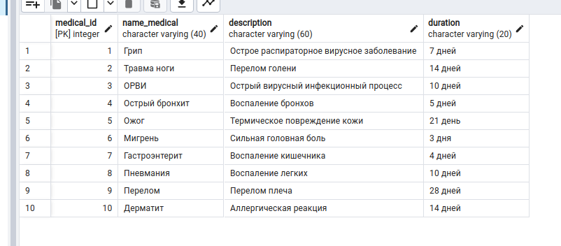
('10','Дерматит','Аллергическая реакция','14 дней');
INSERT INTO sick_leave (sick_leave_id, student_id, begin_leave, finish_leave,reason,medical_id) VALUES
(821,812507,'2024-02-15','2024-02-22','Выявлен грипп',1),
(820,812513,'2024-03-01','2024-03-10','ОРВИ высока температура',3),
(819,812640,'2024-02-10','2024-03-02','Ожог при хим. эксперементе',5),
(818,812850,'2024-02-20','2024-02-24','Рвота и боль в животе',7),
(817,812872,'2024-02-25','2024-03-05','Пневмония',8),
(816,813156,'2024-02-28','2024-03-13','Аллергическая реакция на пыльцу',10),
(815,813184,'2024-02-12','2024-02-26','Травма ноги перелом',2),
(814,813265,'2024-02-20','2024-02-25','Острый бронхит, кишель, температура',4),
(813,813321,'2024-03-02','2024-03-04','Сильная мигрень, неспособность к работе',6),
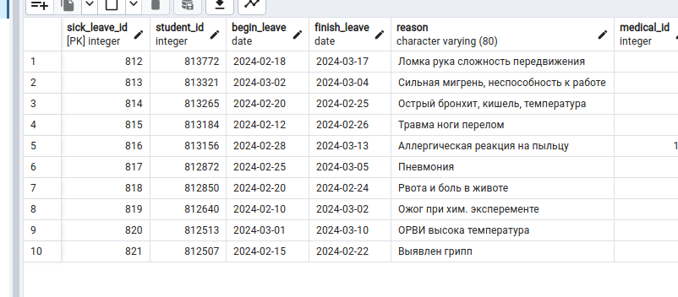
(812,813772,'2024-02-18','2024-03-17','Ломка рука сложность передвижения',9);

